Εθνικό Μετσόβιο Πολυτεχνείο

Σχολή Ηλεκτρολόγων Μηχανικών και Μηχανικών Υπολογιστών

Εαρινό Εξάμηνο 2023-2024

ΠΡΟΗΓΜΕΝΑ ΘΕΜΑΤΑ ΑΡΧΙΤΕΚΤΟΝΙΚΗΣ ΥΠΟΛΟΓΙΣΤΩΝ

2η Σειρά Ασκήσεων

Ιωάννης Τσαντήλας

03120883

Contents

4.1 Μελέτη εντολών άλματος 2

4.2 Μελέτη των Ν-bit predictors 1

Ερώτημα (ι) 1

Ερώτημα (ιι) 1

4.3 Μελέτη του ΒΤΒ 1

4.4 Μελέτη του RAS 1

4.6 Σύγκριση διαφορετικών predictors 1

# 4.1 Μελέτη εντολών άλματος

Στην αρχική φάση της εμπειρικής αξιολόγησης, ο σκοπός είναι η συγκέντρωση δεδομένων σχετικά με τις εντολές άλματος που χρησιμοποιούνται στα benchmarks. Μέσω της χρήσης του αρχείου **cslab_branch_stats.cpp** για κάθε benchmark, δημιουργώ διαγράμματα που επιδεικνύουν τον αριθμό των εντολών άλματος που υλοποιήθηκαν και το ποσοστό εκείνων που κατατάσσονται σε διάφορες κατηγορίες. Τα διαγράμματα παρατίθενται παρακάτω.

Διαπιστώνουμε ότι η δομή των διαγραμμάτων είναι διαφορετική για κάθε εκτελέσιμο. Αναλύοντας τα δεδομένα από τα διάφορα benchmarks, βλέπουμε ότι οι περισσότερες εντολές branches ανήκουν στην κατηγορία των conditional not taken, ακολουθούμενες από τις conditional taken και στη συνέχεια από τις unconditional.

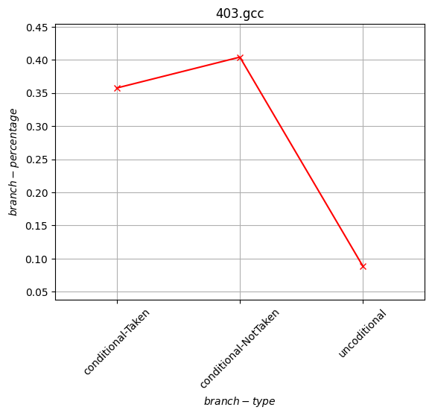

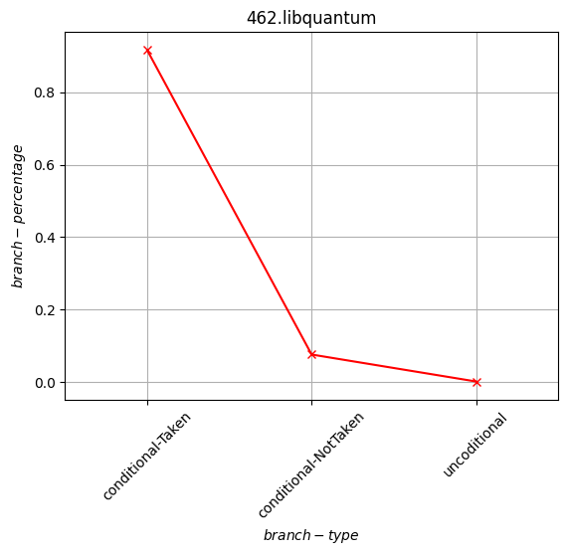

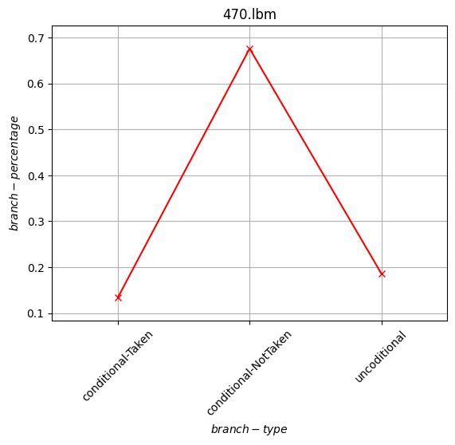

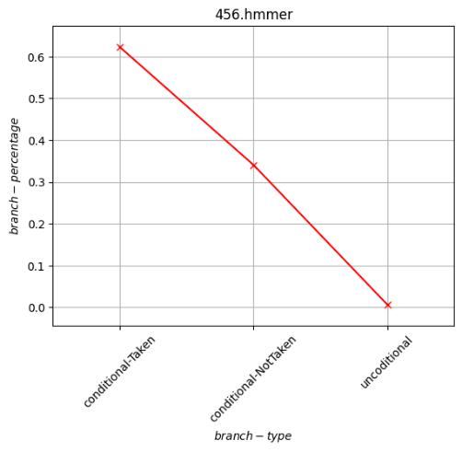

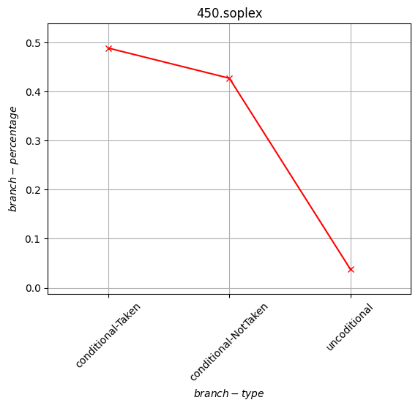

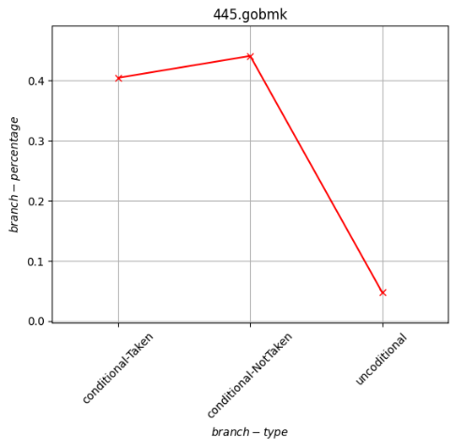

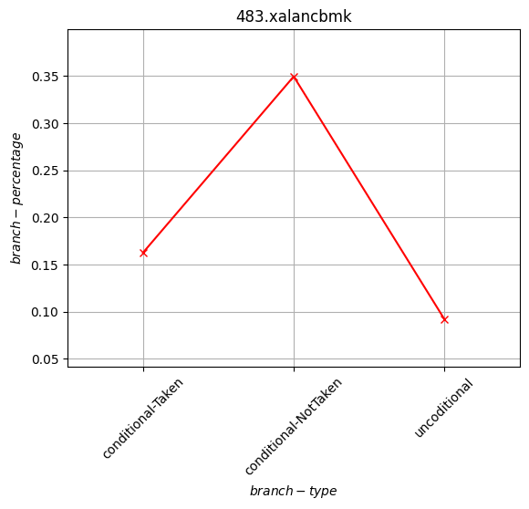

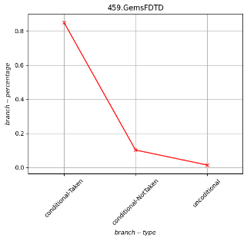

# 4.2 Μελέτη των Ν-bit predictors

Ερώτημα (ι)

Εδώ, εξετάζω στην αξιολόγηση της αποδοτικότητας των n-bits predictors μέσω της εφαρμογής τους στο αρχείο **cslab_branch.cpp**. Διατηρώ τον αριθμό των BHT entries σταθερό στις 16Κ και προσομοιώνω τους n-bit predictors για N=1, 2, 3, και 4. Ειδικά για N=2, εξετάζω και μια εναλλακτική υλοποίηση του FSM. Παρουσιάζω για κάθε εκτελέσιμο την μετρική direction Mispredictions Per Thousand Instructions για τους 5 διαφορετικούς predictors παρακάτω.

Από τα προκύπτοντα αποτελέσματα, παρατηρούμε ότι οι προβλέψεις με N=3 και N=4 παρουσιάζουν τις ελάχιστες εσφαλμένες προβλέψεις σε σχέση με τις υπόλοιπες διαμορφώσεις, δείγμα της αποτελεσματικότητάς τους. Ωστόσο, στα benchmarks 434. zeusmp και 470.lbm, οι τάσεις διαφέρουν, με τις καλύτερες προβλέψεις να προκύπτουν για N=2 και N=1 αντίστοιχα.

*^403^*

*^429^*

*^434^*

*^436^*

*^445^*

*^450^*

*^456^*

*^458^*

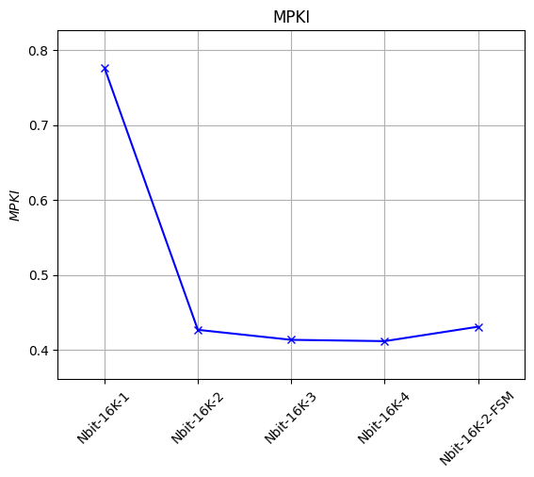

*^459^*

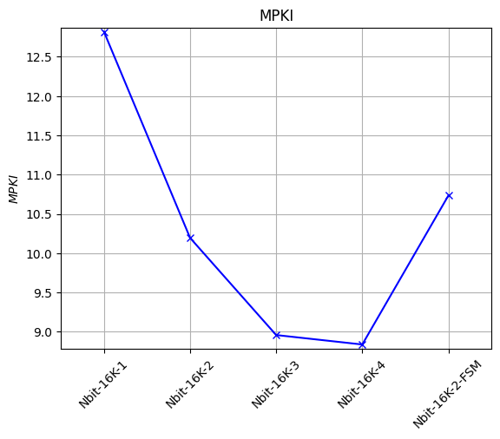

*^462^*

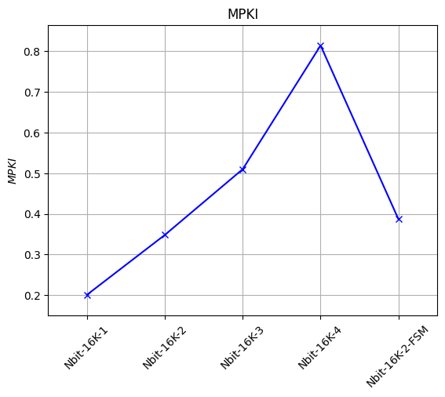

*^470^*

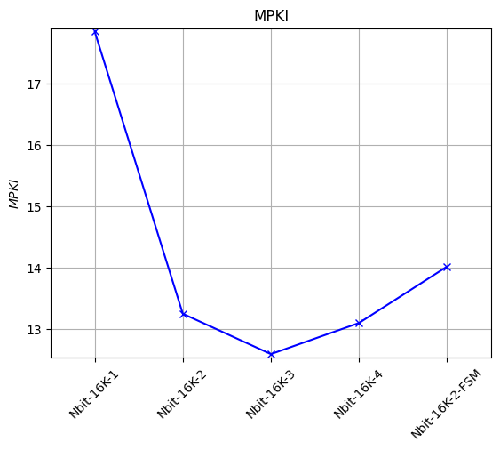

*^471^*

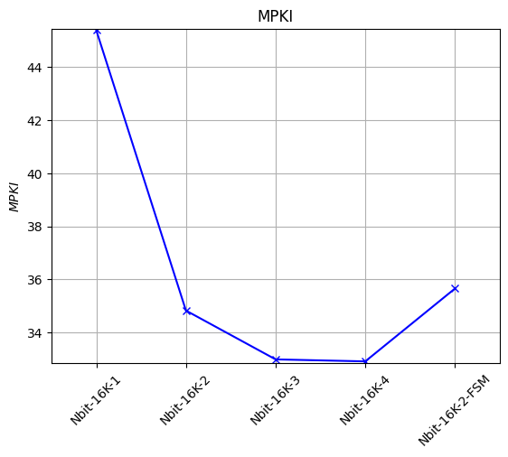

^473^

*^483^*

Ερώτημα (ιι)

Στη συνέχεια, διατηρώντας σταθερό το hardware στα 32Κ bits, επαναλαμβάνουμε τις προσομοιώσεις για τα 14 benchmarks, με τιμές Ν=1, 2, 2β, και 4, ρυθμίζοντας τον αριθμό των entries ανάλογα με την τιμή του N. Τα διαγράμματα που παρουσιάζουμε δείχνουν τις μετρήσεις για τα εσφαλμένα προβλέπτικα οδηγήματα ανά χίλιες εντολές για τέσσερις διαφορετικούς προβλέπτες.

Αλλάζοντας τον αριθμό των entries στον BHT δεν παρατηρούμε κάποια διαφορά στη πρόβλεψη των διακλαδώσεων, αφού οι προσομοιώσεις έχουν την ίδια μορφή με το προηγούμενο ερώτημα.

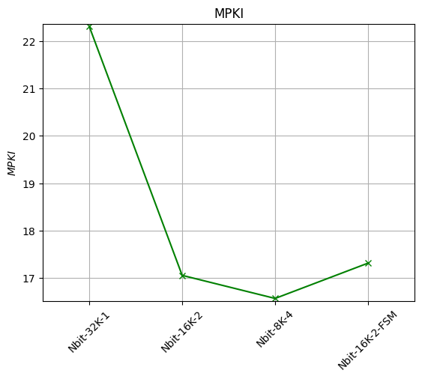

*^403^*

*^429^*

*^434^*

*^436^*

*^445^*

*^450^*

*^456^*

*^458^*

*^459^*

*^462^*

*^470^*

*^471^*

*^473^*

*^483^*

# 4.3 Μελέτη του ΒΤΒ

Υλοποιούμε έναν BTB και μελετάμε την ακρίβεια πρόβλεψής του για τις ακόλουθες περιπτώσεις.

|  |  |
| --- | --- |
| BTB Entries | BTB Associativity |
| 512 | 1, 2 |
| 256 | 2, 4 |
| 128 | 2, 4 |
| 64 | 4, 8 |

Για τα benchmarks που μας παρέχονται προσομοιώνουμε τα κατάλληλα διαγράμματα. Για τα περισσότερα από τα εκτελεσμένα benchmarks, διαπιστώνουμε ότι αυξάνοντας την associativity (συσχέτιση) στο branch target bu􀆯er (btb), σημειώνεται μείωση στον αριθμό των λανθασμένων προβλέψεων. Παρ’ όλα αυτά, για τα benchmarks 436, 456, 462 και 470, η απόδοση των προβλέψεων παραμένει αμετάβλητη ανεξαρτήτως της ποικιλίας των προβλέπτων, υποδεικνύοντας ότι οι συγκεκριμένες διακλαδώσεις δεν επηρεάζονται σημαντικά από τις διαφορετικές ρυθμίσεις του btb. Η κορυφαία απόδοση επιτυγχάνεται με ένα btb των 256 καταχωρήσεων και συσχέτιση 4, καθώς με αυτές τις ρυθμίσεις παρατηρούμε τον ελάχιστο αριθμό λανθασμένων προβλέψεων σχεδόν σε όλα τα εκτελέσιμα.

*^403^*

*^429^*

*^434^*

*^436^*

*^445^*

*^450^*

*^456^*

*^458^*

*^459^*

*^462^*

*^470^*

*^471^*

*^473^*

*^483^*

# 4.4 Μελέτη του RAS

Υλοποιούμε έναν BTB και μελετάμε την ακρίβεια πρόβλεψής του για αριθμό εγγραφών στη RAS 4, 8, 16, 32, 48, 64. Για τα benchmarks που μας παρέχονται προσομοιώνουμε τα κατάλληλα διαγράμματα.

Από την ανάλυση των διαγραμμάτων για τα διάφορα εκτελέσιμα, διαπιστώνουμε ότι η αύξηση των εγγραφών στην Return Address Stack (RAS) συσχετίζεται με τη μείωση των λαθών στις προβλέψεις για την πλειοψηφία των εκτελέσιμων. Ωστόσο, για συγκεκριμένα εκτελέσιμα (434, 436, 456, 462, 470 και 473), τα διαγράμματα δείχνουν μια σταθερότητα, ενδεικτική του ότι η ποσότητα των εγγραφών στη RAS δεν έχει ουσιαστική επίδραση στην απόδοση των προβλέψεων. Αυτό υποδηλώνει ότι για τα εν λόγω εκτελέσιμα, οι διακλαδώσεις δεν επωφελούνται από τις διαφοροποιήσεις στη διαμόρφωση της RAS. Παρά την αδιαφορία αυτή, για τα υπόλοιπα εκτελέσιμα, ο πιο αποτελεσματικός predictor είναι αυτός που διαθέτει τον μεγαλύτερο αριθμό εγγραφών στη RAS, φτάνοντας τις 64 εγγραφές.

*^403^*

*^429^*

*^434^*

*^436^*

*^445^*

*^450^*

*^456^*

*^458^*

*^459^*

*^462^*

*^470^*

*^471^*

*^473^*

*^483^*

# 4.6 Σύγκριση διαφορετικών predictors

Στο κομμάτι αυτό θα συγκρίνουμε τους παρακάτω predictors:

* Static AlwaysTaken
* Static BTFNT (BackwardTaken-ForwardNotTaken)
* n-bit predictor που επιλέξατε στο 4.2 (ii)
* Pentium-M predictor (δίνεται ότι το hardware overhead είναι περίπου 30Κ)
* Local-History two-level predictors (βλ. διαφάνειες μαθήματος) με τα εξής χαρακτηριστικά :
  + PHT entries = 8192
  + PHT n-bit counter length = 2
  + BHT entries = Χ
  + BHT entry length = Ζ
* Global History two-level predictors με τα εξής χαρακτηριστικά:
  + PHT entries = Ζ
  + PHT n-bit counter length = Χ
  + BHR length = 2, 4, 8

Παραθέτουμε παρακάτω τα αποτελέσματα. Από τις προσομοιώσεις συμπεραίνουμε ότι οι δύο καλύτεροι predictors για το σύστημά μας είναι:

1. Ο predictor Global History two-level με τα εξής χαρακτηριστικά:

* entries = 16384, PHT n-bit
* counter length = 2
* BHR length = 8

1. Ο predictor Tournament Hybrid με τα εξής χαρακτηριστικά:

* 512 entries
* 1st: Nbit-16K-1
* 2nd: Global History (PHT entries = 8192, PHT n-bit counter length = 2, BHR length = 4)

*^403^*

*^429^*

*^434^*

*^436^*

*^445^*

*^450^*

*^456^*